RAPPORT DE TRAVAUX PRATIQUES
Prédiction de la Vitesse du Vent Horaire

Comparaison des modèles :
ELM (Extreme Learning Machine) vs MLP (Multi-Layer Perceptron)

Année universitaire 2025–2026

Réalisé par :
Romaissa MELIANI
Khadija ELBOURAKADI

1. Introduction
Ce rapport présente une étude comparative entre deux approches de réseaux de neurones artificiels pour la prédiction de la vitesse du vent horaire : l'ELM (Extreme Learning Machine) et le MLP (Multi-Layer Perceptron). L'objectif est d'évaluer les performances de chaque modèle et de déterminer lequel est le mieux adapté à cette tâche de régression sur séries temporelles.

La base de données utilisée est le fichier windSpeedData.txt. La stratégie adoptée consiste à prédire la vitesse du vent à l'instant t+10 en utilisant les 10 valeurs chronologiques précédentes (instants t à t+9) comme variables d'entrée.

2. Méthodologie

2.1 Construction du jeu de données
À partir de la série temporelle brute, une fenêtre glissante de taille 11 est appliquée : les 10 premières valeurs constituent le vecteur d'entrée X et la 11ème valeur représente la sortie cible y. Cette approche permet de transformer le problème de prédiction de série temporelle en un problème de régression supervisée.

2.2 Modèle ELM (Extreme Learning Machine)
L'ELM est un réseau de neurones à couche cachée unique dont les poids d'entrée et les biais sont initialisés aléatoirement et restent fixes. Seuls les poids de sortie sont appris, par la méthode des moindres carrés (pseudo-inverse de Moore-Penrose). Cette architecture confère à l'ELM une très grande rapidité d'entraînement tout en maintenant de bonnes capacités de généralisation.

Paramètres utilisés : activation sigmoïde, 1000 neurones cachés.

2.3 Modèle MLP (Multi-Layer Perceptron)
Le MLPRegressor de scikit-learn est un réseau de neurones entièrement entraînable par rétropropagation du gradient. Les poids de toutes les couches sont optimisés itérativement. Cette flexibilité permet généralement une meilleure précision, au prix d'un temps d'entraînement plus long.

Paramètres utilisés : architecture (100, 50), activation ReLU, solveur Adam, max 500 itérations.

2.4 Métriques d'évaluation
Les modèles sont évalués selon les quatre indicateurs suivants :

- RMSE (Root Mean Squared Error) : sensible aux grandes erreurs, exprimé en m/s.
- MAE (Mean Absolute Error) : erreur absolue moyenne, robuste aux outliers, en m/s.
- MAPE (Mean Absolute Percentage Error) : erreur relative en pourcentage.
- R² Score (coefficient de détermination) : mesure la proportion de variance expliquée (1 = parfait).

3. Résultats et Analyse des Erreurs

3.1 Analyse des erreurs du modèle ELM
La figure ci-dessous présente la distribution des erreurs de prédiction du modèle ELM sur les ensembles d'entraînement et de test.

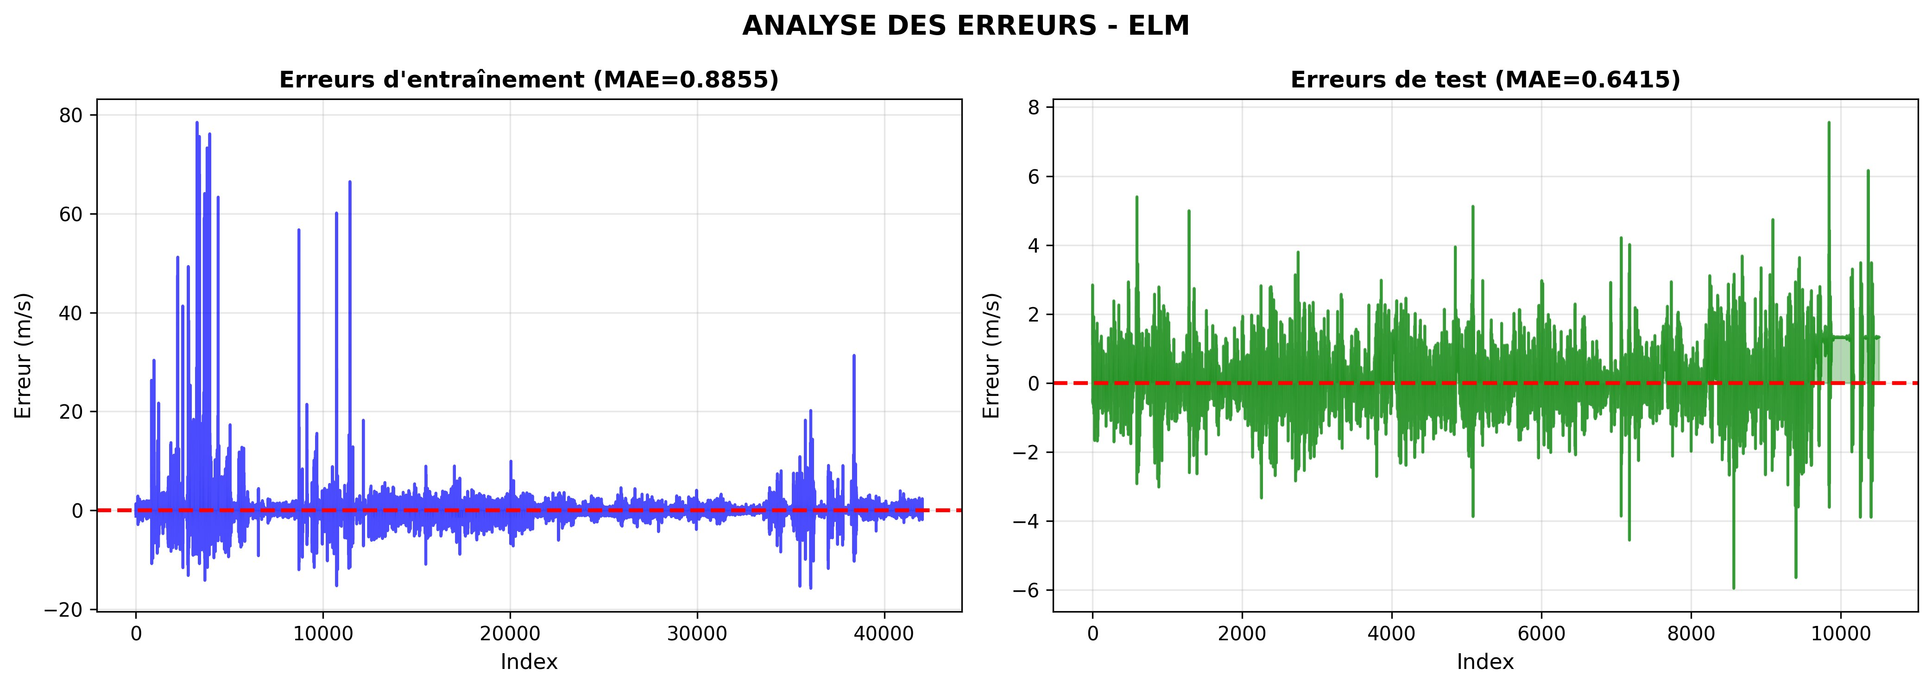
Figure 1 : Analyse des erreurs ELM — Entraînement (MAE=0.886 m/s) et Test (MAE=0.642 m/s)
Sur l'ensemble d'entraînement, on observe des pics d'erreur importants (jusqu'à 80 m/s) concentrés dans les premières tranches de données, probablement liés à des valeurs aberrantes ou à des conditions météorologiques extrêmes. La majorité des erreurs reste néanmoins centrée autour de zéro et faible en amplitude. Sur l'ensemble de test, les erreurs sont beaucoup plus contenues (±6 m/s maximum), confirmant la capacité de généralisation du modèle ELM.

3.2 Tableaux des métriques de performance
Le tableau suivant résume les métriques obtenues par les deux modèles sur les ensembles d'entraînement et de test.

Tableau 1: Métriques du modèle ELM
Métrique | Train | Test
RMSE (m/s) | 2.1607 | 0.8607
MAE (m/s) | 0.8855 | 0.6415
MAPE (%) | 17.85% | 134.08%
R² Score | 0.8138 | 0.8011

Tableau 2 : Métriques du modèle MLP
Métrique | Train | Test
RMSE (m/s) | 1.8586 | 0.6122
MAE (m/s) | 0.6854 | 0.4314
MAPE (%) | 13.75% | 47.84%
R² Score | 0.8622 | 0.8994

Tableau 3 : Comparaison ELM vs MLP — Ensemble d'entraînement
Métrique | ELM | MLP | Meilleur
RMSE (m/s) | 2.1607 | 1.8586 | MLP
MAE (m/s) | 0.8855 | 0.6854 | MLP
MAPE (%) | 17.85% | 13.75% | MLP
R² Score | 0.8138 | 0.8622 | MLP

Tableau 4 : Comparaison ELM vs MLP — Ensemble de test
Métrique | ELM | MLP | Meilleur
RMSE (m/s) | 0.8607 | 0.6122 | MLP
MAE (m/s) | 0.6415 | 0.4314 | MLP
MAPE (%) | 134.08% | 47.84% | MLP
R² Score | 0.8011 | 0.8994 | MLP

4. Comparaison Visuelle ELM vs MLP
La figure suivante présente une analyse visuelle complète des prédictions des deux modèles sur l'ensemble de test :

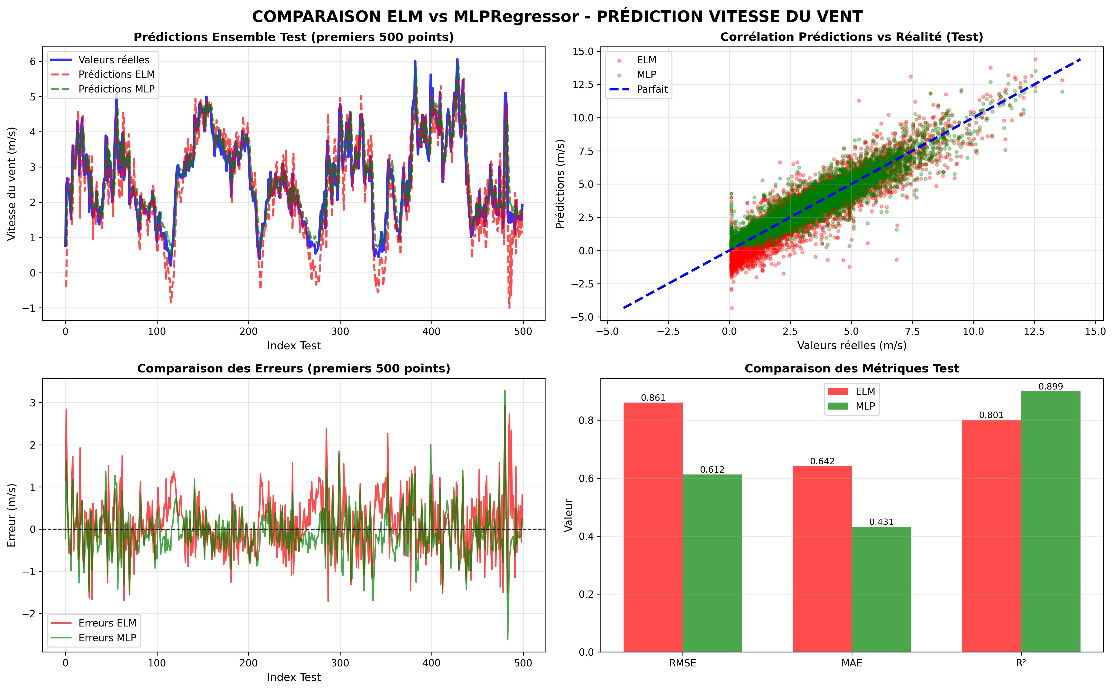
Figure 2 : Comparaison ELM vs MLP — Prédictions, corrélation, erreurs et métriques test

L'analyse des quatre sous-figures permet d'identifier clairement les forces et faiblesses de chaque modèle :

- Prédictions sur 500 points (haut gauche) : Le MLP suit beaucoup mieux la courbe des valeurs réelles que l'ELM, qui présente des décrochages notables.
- Diagramme de corrélation (haut droit) : Les points MLP sont nettement plus concentrés autour de la droite parfaite (bleue), témoignant d'une meilleure précision.
- Comparaison des erreurs (bas gauche) : Les erreurs MLP sont plus faibles et plus centrées autour de zéro que celles de l'ELM.
- Métriques test (bas droit) : Le MLP domine l'ELM sur les trois critères affichés : RMSE (0.612 vs 0.861), MAE (0.431 vs 0.642) et R² (0.899 vs 0.801).

5. Discussion

5.1 Performance comparative
Le MLP surpasse l'ELM sur l'ensemble des métriques évaluées. Cette supériorité s'explique par le fait que le MLP optimise l'ensemble de ses paramètres (poids de toutes les couches) lors de la phase d'entraînement, ce qui lui permet de mieux capturer les non-linéarités complexes présentes dans la série temporelle de vitesse du vent.

L'ELM, bien qu'il possède l'avantage d'un entraînement quasi-instantané (résolution analytique par pseudo-inverse), souffre de la nature aléatoire de ses poids d'entrée, qui peuvent ne pas être optimaux pour le problème considéré.

5.2 Analyse du MAPE
On notera le MAPE très élevé de l'ELM en test (134.08%) comparé au MLP (47.84%). Cette valeur anormalement élevée s'explique par le fait que le MAPE est une mesure relative qui devient instable lorsque les valeurs réelles sont proches de zéro (ce qui peut arriver pour la vitesse du vent). Cette métrique doit donc être interprétée avec prudence et combinée avec les autres indicateurs.

5.3 Capacité de généralisation
Un point remarquable est que les deux modèles présentent de meilleures performances sur le test que sur l'entraînement pour le RMSE et la MAE. Cela peut s'expliquer par la présence de valeurs aberrantes dans l'ensemble d'entraînement (comme observé dans l'analyse des erreurs ELM) qui pénalisent les métriques d'entraînement.

6. Conclusion
Cette étude comparative entre ELM et MLP pour la prédiction de la vitesse du vent horaire montre clairement la supériorité du MLP sur l'ensemble des critères d'évaluation :

ELM | MLP ✓ Meilleur modèle
- Entraînement rapide (analytique)  - R² test = 0.801  - RMSE test = 0.861 m/s  - Poids d'entrée aléatoires non optimaux | - Optimisation complète des poids  - R² test = 0.899 (+9.8%)  - RMSE test = 0.612 m/s (-28.9%)  - Meilleure capture des non-linéarités

Le MLP est le meilleur modèle de prédiction pour cette tâche. Ses métriques test sont systématiquement supérieures : RMSE réduit de 28.9%, MAE réduit de 32.7%, et R² amélioré de 0.801 à 0.899. Pour des applications nécessitant un entraînement en temps réel ou sur des ressources limitées, l'ELM reste une alternative viable grâce à sa rapidité d'entraînement tout en conservant des performances acceptables.

